CÔNG THỨC TÍNH TOÁN CÁC CẤU KIỆN

KẾT CẤU THÉP

I- CỘT ĐẶC CHỊU NÉN ĐÚNG TÂM.
Biết lực nén N, điều kiện liên kết hai đầu trong hai phương, số hiệu thép.
Trình tự giải:
Bước 1: Xác định lox₃, loy
l _{o} = μl

Hình …
Bước 2: dựa vào N, lox,loy giả thiết λ_{gt}
Khi N <150T lox,loy ≤ 6m
Lấy λ_{gt} = 80 ∼ 100 ra ra ≤ ϕ_{gt}
Bước 3: Tính diện tích tiết diện yêu cầu Fyc = 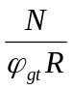
Bước 4: Tính bán kính quán tính rxyc = 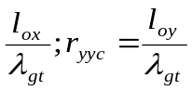
Bước 5: Tính kích thước tiết diện chữ I {hoặc L}
Nếu tiết diện I ta có: b = 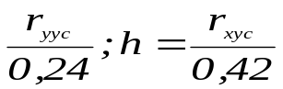
Chọn trước δ_{b}, δ_{c} theo các điều kiện cấu tạo
Bước 6: Kiểm tra lại so cho F ≈ Fyc
Bước 7: Tính Jx, rx, λ_{x} ra ra ϕ_{x}
Tính Jy, ry, λ_{y} tra ra ϕ_{y}
Bước 8: Kiểm tra lại với ϕ_{min} trong ϕ_{x}, ϕ_{y}, σ = 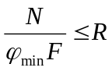, Tiết diện đạt yêu cầu.
Bước 9: Kiểm tra ổn định của bản cánh, bản bụng theo các điều kiện cấu tạo.

Ví dụ :
Chọn tiết diện thanh xiên đầu dàn chịu lực nén N₁, N₂ như hình vẽ 4-20. Bản mắt dầy 12mm. Thép có R = 2100kg/cm². Dùng thép góc không đều cạnh ghép thành dạng chữ T.
Giải :
Trong mặt phẳng dàn
llx = 170cm
l_{2x} = 200cm
Ngoài mặt phẳng dàn
lly = l_{2y} = 370cm
Giả thiết λ_{gt} = 80
cos ϕ= 0,734
Fxyc = 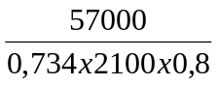 = 46,2cm² (0,8 là hệ số điều kiện làm việc)
rxyc = 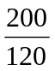 = 1,67cm
rxyc = 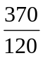 = 3,08cm
Chọn tiết diện ghép từ 2L 160 x 90 x 10 có
F = 2 x 25,3 = 50,6cm² < Fyc
rx = 4,04 > rxyc
ry = 7,77 > rxyc
Bảo đảm yêu cầu về độ mảnh
Kiểm tra lại tiết diện
Đoạn có N₁ = 57T
λ_{ly} = 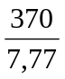 = 47,62 ≈ 48
λ_{lx} = 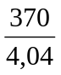= 91,58 ≈ 92 chọn λ_{max} = 92
Ta được ϕ = 0,652
σ_{max} = 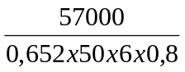 = 2160kg/cm² < 2100kg/cm²
(Vượt < 3% có thể cho phép)
Đoạn có N₂ = 53T < N₁ = 57 T không cần phải kiểm tra

II- CỘT ĐẶC CHỊU NÉN LỆCH TÂM.
Điều kiện bền
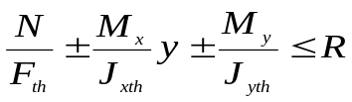
ổn định tổng thể
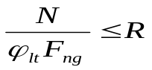
tra bảng 4-1 phụ thuộc vào độ mảnh quy ước 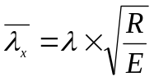 và độ lệch tâm tính đổi m₁ =η m; lox,loy
η là hệ số ảnh hưởng của hình dạng tiết diện; với tiết diện I ][, [],][η = 1,3

III- THANH CHỊU KÉO DỌC TRỤC.
Fyc = 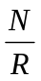

Ví dụ :
Xác định tiết diện thanh cánh hạ vì kèo chịu lực kéo N = 80T, chiều dài tính toán lx = 6m, ly = 18m. Tiết diện nguy hiểm nhất có hai lỗ đinh d = 19mm. Dùng thép CT3, hệ số điều kiện làm vịe v = 1, thép đệm dầy 10mm.
Giải :
Fyc = 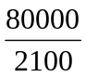 = 38cm²
Vì có lỗ đinh nên lấy Fyc = 1,1 x 38 = 41,8cm²
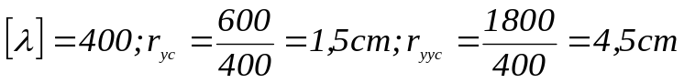
Chọn 2L 125 x 9 ghép dạng chữ 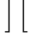
Có: F = 2 x 22 = 44cm²> Fyc
rx = 3,87 cm > rxyc
ry = 5,48cm > ryyc
Diện tích thu hẹp: Fth = F - Flỗ = 44-2.1,90.0,8 = 40,96cm²
σ = 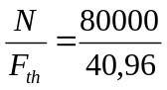 = 1953kg/cm² < 2100kg/cm²

IV- DẦM ĐỊNH HÌNH.
1. Chịu uốn phẳng:
- Tính Wyc = 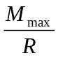
- Chọn I hoặc [ theo bảng tra
- Kiểm tra lại tiết diện
Tiết diện có Mmax σ = 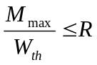
Tại tiết diện có Qmax τ = 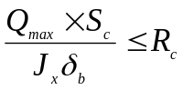
Tại diết diện M và Q σ_{td} = 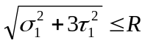
σ_{l}, τ₁ tại chỗ tiếp giáp giữa bản cánh và bản bụng
σ₁= 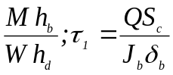
Tại chỗ có lực tập trung đặt ở cánh trên, tại đó không có sườn đứng cần kiểm tra.
σ_{cb} = 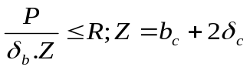
bc là chiều dài thực tế truyền P lên dầm
- Kiểm tra độ võng
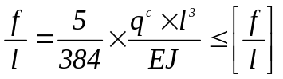

Ví dụ :
Một dầm phụ có tiết diện chữ I, nhịp tính toán là 4m, tải trọng phân bố đềi tính toán q = 2000kg/m (do tĩnh tải và hoạt tải sàn truyền vào). Chọn tiết diện dầm.
Giải :
M = 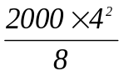= 4000kgm = 400000kgcm
Wyc = 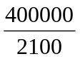 = 190cm³
Chọn I.20a có Wx = 203cm³; Jx = 2030cm⁴, F = 28,9cm², Sx = 114cm³
δ = 0,52cm, trọng lượng tiêu chuẩn bản thân dầm: 22,7kg/m kiểm tra lại tiết diện
Tải trọng do sàn 2000kg/m
qd = 2025kg/m
ứng suất pháp σ = 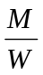
M = 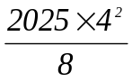 = 4050kgm = 405000 kgcm
σ = 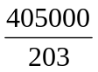 = 1995 kg/cm² < 2100kg/cm²
ứng suất tiếp τ = 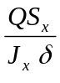
Q = 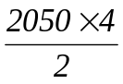 = 4100kg
τ = 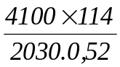 = 443kg/cm²< Rc = 1500kg/cm²
Kiểm tra độ võng
Mc = 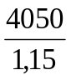 = 3522kgm
f₁ = 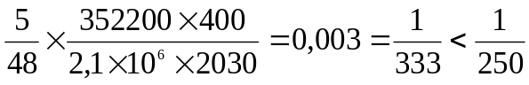
Chọn I.20a là đạt yêu cầu

2. Chịu uốn xiên
My= qsin α 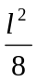
Mx =qcos α
Chọn: 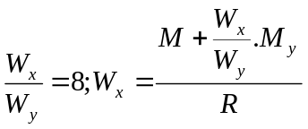

Kiểm tra σ_{max} = 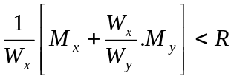
Tính độ võng: fy = 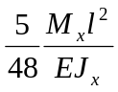
fx = 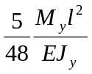
f = 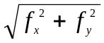;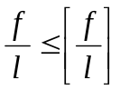

Ví dụ :
Một dầm thép có tiết diện dùng làm xà gồ trên mái nghiêng α = 30⁰ chịu tải trọng phân bố đều q = 200kg/m, nhịp l = 4m. Chọn số hiệu thép.

Giải :
α = 30º
sin α = 0,500
cos α= 0,866
My = 200.0,5 x 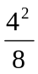 = 200kgm
Mx= 200 x 0,866 x = 346kgm
Sơ bộ chọn 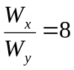
Wx = 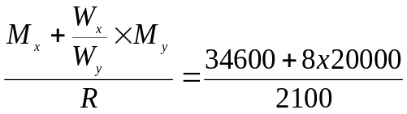 = 93cm³
Sơ bộ chọn 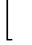No18 có Wx = 120cm³; Wy = 16,9cm³
Kiểm tra lại ứng suất pháp
σ_{max} = 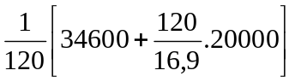 = 1471kg/cm² < 2100kg/cm²
Kiểm tra độ võng: Với No18 có Jx = 1080cm⁴; Jy = 85,6cm⁴

fy = 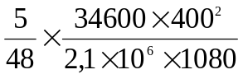 = 0,25cm
fx= 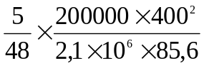 = 1,85cm
f = 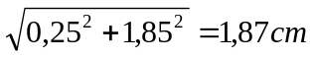
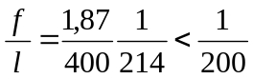
Chọn No18 làm xà gồ đạt yêu cầu

V- DẦM TỔ HỢP HÀN.
- Chọn tiết diện dầm
hdmin = 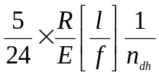
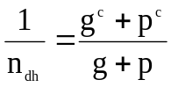
- Chiều dầy bản bụng khi không cần sườn gia cường
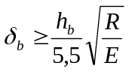
δ_{b} ≥ 8mm
- Tiết diện cánh dầm, δ_{c} = 12 ∼24mm
bc = 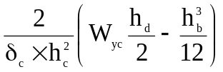
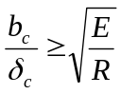 ; bc ≤ 30 δ _{c}
Thường lấy bc = 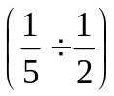hd
bc ≥ 180mm
bc ≥ hd
- Kiểm tra bền về chịu uốn σ = 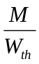 ≤ R
- Kiểm tra bền về chịu cắt τ = 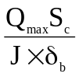 ≤ Rc
Khi có M, Q σ_{td} = 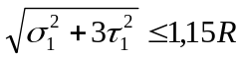
Trong đó: σ₁ = 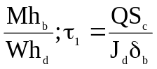
- Khi có lực tập trung đặt ở chỗ không có sườn đứng
σ_{td} = 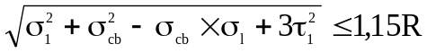
- Kiểm tra độ võng
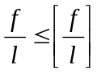

VI- LIÊN KẾT HÀN.
1. Đường hàn đối đầu
a- Đường hàn vuông góc với trục nén hoặc kéo:
σ_{h} = 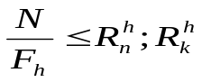
Fh = δ .lh; lh = b - 2 δ
b- Đường hàn xiên góc α với trục chịu nén hoặc kéo:
σ_{h} = 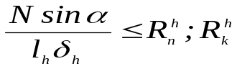
τ_{h} = 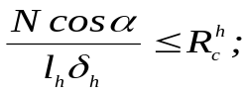
c- Đường hàn chịu M và Q
σ_{h} = 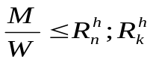
τ_{h} = 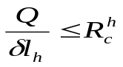
σ_{td} = 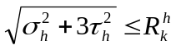
2. Đường hàn góc
a- Chịu lực dọc
Σlh = 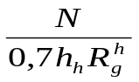
Chiều dài tối thiểu một đường hàn lhmin ≥ 4hh và 40mm; hhmin ≥ 5mm
b- Chịu M, Q
σ_{h} = 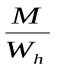
τ_{h} = 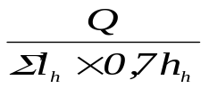
σ_{tđ} = 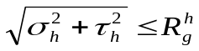

Ví dụ :
Hai bản thép CT3 tiết diện 250 x12mm được liên kết bằng mối hàn đối đầu thẳng với lực kéo tính toán là N = 50T.
Kiểm tra lại đường hàn nếu bàn tay, que hàn E.42
Giải :
Ah = δ .lh = 1,2cm. (25-2x1,2) = 27,12cm²
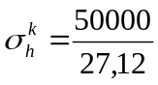= 1843,6kg/cm²
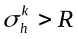= 1800kg/cm² (vượt 2,4% coi như đạt yêu cầu)

Ví dụ :
Liên kết hai bản thép ở ví dụ trên bằng đường hàn đối đầu xiên một góc 45º, hàn tay, que hàn E.42. Kiểm tra đường hàn với N = 50T.
Giải :
Độ bền giới hạn của bản thép
25 x 1,2 x 2100 = 63000kg = 63T > 50T
l_{h} = 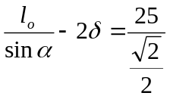- 2 x 1,2 ≈ 33cm
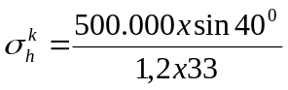= 893kg/cm² < 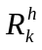 = 1800kg/cm²
τ_{h} = 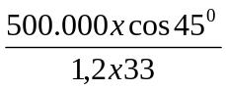= 893kg/cm² < 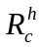 = 1300kg/cm²
Liên kết hàn góc

Ví dụ :
Liên kết hai tấm thép 150 x 12mm bằng hai tấm ốp. Liên kết chịu lực kéo N = 37T, dùng đường hàn góc cạnh. Tính chiều dài bản ốp, dùng thép CT3.
Giải :
Diện tích cửa 2 bản ốp
2Ab_{.ô} = 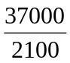 = 17,6cm²
Chiều dầy một bản ốp
δ _{b.ô} = 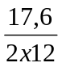 = 0,73cm
Chọn{δ }_{b.ô} = 8mm
Chiều cao đường hàn góc hh = 8mm
Tổng chiều dài đường hàn ở mỗi phía của liên kết
Σ lh = 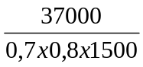 = 44cm
Tổng chiều dài Σ lhbao gồm 4 đường hàn (phía trước và phía sau). Do đó chiều dài một đường hàn là 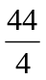 = 11cm; lh= 11+1 = 12cm
Chiều dài bản ốp
lb_{.σ} = 2x12cm + 1cm = 25cm
(1cm là khe hở tối đa giữa hai bản thép)

Ví dụ :
Tính liên kết ở bản mắt vì kèo như hình vẽ…
Giải :
Chiều cao đường hàn hh = 8mm
Chiều dài đường hàn sống
lhs = 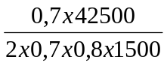 = 17,7mm
Cấu tạo lhs = 17,7 + 1 = 18,7 chọn 19cm
Chiều dài đường hàn mép
lhm = 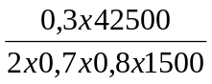 = 7,6cm
Cấu tạo lhm = 7,6 + 1 = 8,6cm chọn 9cm

VII- LIÊN KẾT BU LÔNG.
1. Khả năng chịu cắt của 1 bu lông
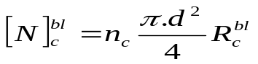
nc - số mặt cắt của 1 bu lông
d- Đường kính phần không ren của bu lông (thân bu lông)
Với CT3, 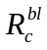 = 1300kg/cm²
2. Khả năng chịu ép mặt của 1 bu lông
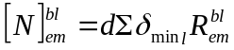 (d: Đường kính thân bu lông)
Σ δ _{min} là tổng chiều dầy nhỏ nhất của các bản thép trượt về một phía
Với CT3 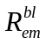 = 3400kg/cm².
3. Chịu kéo theo phương trục bu lông
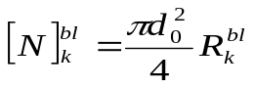 (do: đường kính chỗ có ren)
Với CT3, 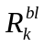 = 1700kg/cm²
4. Số bu lông khi cắt và ép mặt
nd = 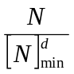
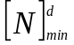 trong 2 trị số 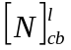và 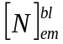

Ví dụ :
Tính liên kết thép góc L 125 x 10 vào bản mắt dầy δ = 14mm lực kéo N = 35T, đường kính bu lông d = 24mm. Tính số bu lông và bố trí bu lông.

Hình …

Giải :
Khả năng chịu cắt của một bu lông
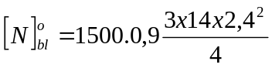:1 = 6100kg
Khả năng chịu ép mặt của một bu lông
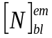 = 2,4 .1.3400 = 8160kg
Chọn 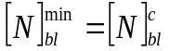
Số bu lông trong liên kết
nbl = 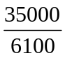 = 5,74 chọn 6 cái và bố trí như hình 4-18

MỘT SỐ BẢNG TRA ĐỂ THIẾT KẾ KẾT CẤU THÉP

Khoảng cách giữa các khe co giãn nhiệt độ
Khoảng cách tối đa giữa các khe co giãn nhiệt độ khung thép nhà một tầng và các công trình được quy định ở bảng ….

Bảng : Khoảng cách tối đa giữa các khe co giãn nhiệt độ (m)
Đặc điểm công trình | Khoảng cách tối đa (m)
Đặc điểm công trình | Giữa các khe nhiệt độ |  | Từ khe nhiệt độ hoặc từ đầu mít nhà đến trục của hệ giằng đứng gần nhất
Đặc điểm công trình | Theo dọc nhà | Theo ngang nhà
Nhà có cách nhiệt  Các xưởng nóng  Cầu cạn lộ thiên | 230  200  130 | 150  120  - | 90  75  50

Ghi chú: Trong phạm vi đoạn nhiệt độ của nhà và công trình có hai hệ giằng đứng thì khoảng cách giữa các giằng đó (tính từ trục) không được vượt quá các giá trị: đối với nhà lấy từ 40 đến 50m; đối với cầu cạn lộ thiên lấy từ 25 đến 30m

Bảng : Hệ số phân phối nội lực N khi liên kết các thép góc với thép bản
Loại thép góc | Hình dạng | k | 1-k
Đều cánh |  | 0,70 | 0,30
Không đều cánh |  | 0,75 | 0,25
Không đều cánh |  | 0,60 | 0,40

Bảng : Hệ số điều kiện làm việc γ

Số TT | Các cấu kiện của kết cấu | γ
1 | Dầm bụng đặc và các thanh chịu nén trong dàn của các sàn nhà hát, câu lạc bộ, rạp chiếu bóng, khán đàn, cửa hàng, kho giữ sách và kho lưu trữ... khi trọng lượng của sàn bằng hoặc lớn hơn tải trọng tạm thời. | 0,90
2 | Cột của các nhà công cộng và của tháp nước | 0,95
3 | Các thanh bong chịu nén chính (trừ thanh ở gối) tiết diện hình chữ T ghép từ hai thép góc của dàn mái (vì kèo) và dàn đỡ khi độ mảnh ≥ 60 | 0,80
4 | Dầm bụng đặc tính khi tính toán ổn định tổng thể | 0,95
5 | Các thanh căng, thanh kéo, thanh treo, thanh neo được làm từ thép cán | 0,95
6 | Các cấu kiện của kết cấu thanh ở mái và sàn
 | a- Thanh chịu nén (trừ thanh tiết diện ống kín) khi tính toán ổn định | 0,95
 | b- Thanh chịu kéo trong kết cấu hàn | 0,95
 | c- Các thanh chịu kéo, nén kéo và các bản ghép trong kết cấu bu lông (trừ kết cấu dùng bu lông cường độ cao) từ thép có giới chảy nhỏ hơn 440MPa (4500kg/cm²) chịu tải trọng tĩnh, khi tính toán về độ bền. | 0,95
7 | Các cấu kiện tổng hợp: Dầm bụng đặc, cột và các bản ghép bằng thép có giới hạn chảy nhỏ hơn 440MPa chịu tải trọng tĩnh dùng liên kết bulông (trừ bulông cường độ cao) khi tính toán về độ bền | 0,95
8 | Tiết diện của các cấu kiện thép cán hoặc tổ hợp hàn và các bản ghép bằng thép có giới hạn chảy nhỏ hơn 440MPa ở những chỗ nối, dùng liên kết bu lông (trừ bulông cường độ cao) chịu tải trọng tĩnh, khi tính toán về độ bền. | 1,10
 | a- Dầm bụng đặc và cột | 1,10
 | b- Kết cấu thanh của mái và sàn | 1,05
9 | Các thanh bụng chịu nén của kết cấu không gian rỗng làm bằng một thép góc, được liên kết trên một cạnh (thép góc không đều cạnh là cạnh lớn) trực tiếp vào thanh cánh.
 | a- Bằng các đường hàn hoặc bằng hai bu lông trở lên đặt dọc theo thép góc;  - Đối với hệ không gian có các nút ở hai mặt tiếp giáp trùng nhau (trừ thanh xiên trong hệ bụng dạng chữ K) | 0,90
 | b- Bằng một bulông (trừ trường hợp hệ bụng dạng chữ phức tạp) cũng như khi liên kết thanh bụng vào thanh cánh qua bản mã. | 0,75
 | c- Bằng một bulông đối hệ bụng dạng chữ thập phức tạp | 0,70
10 | Các thanh chịu nén làm bằng một thép góc được liên kết trên một cạnh (cạnh nhỏ đố với thép không đều cạnh) trừ các trường hợp nên ở điểm 9 của bảng. | 0,75
Chú thích: các hệ số γ < 1 khi tính toán không xét cùng một lúc

Bảng : Độ mảnh giới hạn {}
TT | Cấu kiện | {γ} khi chịu nén | {γ} khi chịu kéo do tải trọng
TT | Cấu kiện | {γ} khi chịu nén | Tĩnh | Động,  trực tiếp | Cầu trục
1 | Thanh cánh, thanh đứng và thanh xiên ở gối truyền lực gối tựa (của dàn phẳng, kết cấu không gian). | 120 | 400 | 250 | 250
2 | Các thanh bụng dàn phẳng (trừ thanh đứng và thanh xiên truyền phản lực gối tựa) | 150 | 400 | 350 | 300
3 | Các thanh bụng của kết cấu không gian, dùng liên kết hàn (trừ thanh đứng và xiên truyền phản lực gối tựa)khi
 | α = N(AngR) = 1 | 150
 | 0,5 ≤ α< 1 | 210-60 α
 | α < 0,5 | 180
4 | Các thanh bụng của kết cấu không gian, dùng liên kết bu lông (trừ thanh đứng và xiên truyền phản lực gối tựa)
 | α = N(AngR) = 1 | 180
 | 0,5 ≤ α< 1 | 220-40 α
 | α < 0,5 | 200
5 | Cánh trên của dàn khi lắp ráp (không được gia cường) | 220
6 | Cột chính | 120
7 | Cột phụ (cột sườn tường, cửa mái...) và các thanh bụng của cột rỗng | 150
8 | Các thanh giằng của hệ giằng đứng các cột (ở dưới dầm cầu trục) | 150 | 300 | 300 | 200
9 | Các thanh giằng (trừ những thanh đã nêu ở điểm 8) các thanh cấu tạo để làm giảm chiều dài tính toán cho thanh khác và các thanh không chịu lực khác. | 200 | 400 | 400 | 300
10 | Cánh dưới của dầm và dàn cầu trục |  |  |  | 150
Bảng : Hệ số ϕ

Độ mảnh γ | Hệ số ϕ đối với các cấu kiện bằng thép có cường độ tính toán R, MPa; (kg/cm²)
10 | 200 (2050) | 240  (2450) | 280 (2850) | 320  (3250) | 360  (3650) | 400  (4100) | 440  (4500) | 480  (4900) | 520  (5300) | 560  (5700) | 600  (6100) | 640  (6550)
20 | 988 | 987 | 985 | 984 | 983 | 982 | 981 | 980 | 979 | 97 | 977 | 977
30 | 967 | 962 | 959 | 955 | 952 | 949 | 946 | 943 | 941 | 938 | 936 | 934
40 | 906 | 894 | 883 | 873 | 863 | 854 | 846 | 839 | 832 | 825 | 820 | 814
50 | 869 | 852 | 836 | 822 | 809 | 796 | 785 | 775 | 764 | 746 | 729 | 712
60 | 827 | 805 | 785 | 766 | 749 | 721 | 696 | 672 | 650 | 628 | 608 | 588
70 | 782 | 754 | 724 | 687 | 654 | 623 | 595 | 568 | 542 | 518 | 494 | 470
80 | 734 | 686 | 641 | 602 | 566 | 532 | 501 | 471 | 442 | 414 | 386 | 359
90 | 665 | 612 | 565 | 522 | 483 | 447 | 413 | 380 | 349 | 326 | 305 | 287
100 | 599 | 542 | 493 | 448 | 408 | 369 | 335 | 309 | 286 | 267 | 250 | 235
110 | 537 | 478 | 427 | 381 | 338 | 306 | 280 | 258 | 239 | 223 | 209 | 197
120 | 479 | 419 | 366 | 321 | 287 | 260 | 237 | 219 | 203 | 190 | 178 | 167
130 | 425 | 364 | 313 | 276 | 244 | 223 | 204 | 189 | 175 | 163 | 153 | 145
140 | 376 | 315 | 272 | 240 | 215 | 195 | 178 | 164 | 153 | 143 | 134 | 126
150 | 328 | 276 | 239 | 211 | 189 | 171 | 157 | 145 | 134 | 126 | 118 | 111
160 | 290 | 244 | 212 | 187 | 167 | 152 | 139 | 129 | 120 | 112 | 105 | 099
170 | 259 | 218 | 189 | 167 | 150 | 136 | 125 | 115 | 107 | 100 | 094 | 089
180 | 233 | 196 | 170 | 150 | 135 | 123 | 112 | 104 | 097 | 091 | 085 | 081
190 | 210 | 177 | 154 | 136 | 122 | 111 | 102 | 094 | 088 | 082 | 077 | 073
200 | 191 | 161 | 140 | 124 | 111 | 101 | 093 | 086 | 080 | 075 | 071 | 067
210 | 174 | 147 | 128 | 113 | 102 | 093 | 085 | 079 | 074 | 069 | 065 | 062
220 | 160 | 135 | 118 | 104 | 094 | 086 | 077 | 073 | 068 | 064 | 060 | 057

Ghi chú: Trị số trong bảng đã được tăng lên 1000 lần

Bảng : Độ võng tương đối của cấu kiện thép
Các cấu kiện của kếtcấu |  | Độvõng tương đối  (đối với nhịp L)
1 | Dầm và dàn cầu trục
 | - Chế độ làm việc nhẹ (bao gồm cầu trục tay pa - lăng điện và pa - lăng) | 1/400
 | - Chế độ làm việc trung bình | 1/500
 | - Chế độ làm việc nặng và rất nặng | 1/600
2 | Dầm sàn công tác của nhà sản xuất với đường ray
 | - Khổ rộng | 1/600
 | - Khổ hẹp | 1/400
3 | Dầm sàn công tác của nhà sản xuất khi không có đường ray và dầm sàn giữa các tầng:
 | - Dầm chính | 1/400
 | - Các dầm khác và dầm cầu thang | 1/250
 | - Sàn thép | 1/150
4 | Dầm và dàn của máI và của sàn hầm mái:
 | - Có treo thiết bị nâng chuyển hoặc thiết bị công nghệ | 1/400
 | - Không thiết bị treo | 1/250
 | - Xà gồ | 1/200
 | - Sàn định hình | 1/150
5 | Các cấu kiện của sườn tường:
 | - Xà ngang | 1/300
 | - Dầm đỡ cửa kính | 1/200

Ghi chú:
1- Đối với công xôn nhịp L lấy bằng hai lần phàn vươn ra của công xôn.
2- Khi có lớp vữa trát, độ võng của dầm sàn chỉ đo tải trọng tạm thời gây ra không được lớn hơn 1/130 chiều dài nhịp.

___________________________________________________________________________

